第二单元 古代欧洲文明(测评卷)
(考试时间:75分钟 满分:75分)
题号 | 一 | 二 | 三 | 四 | 总分
得分
一、选择题(每小题2分,共30分)
1.“我们的制度之所以被称为民主政治因为政权是在全体公民手中,而不是在少数人手中。”这种“制度”产生于( )
A.古埃及 B.古印度 C.雅典 D.古罗马
2.公元前202年,项羽在垓下自刎,结束了长达五年的楚汉之争。无独有偶,在同一年的西方,第二次布匿战争结束,失败者虽一息尚存,但已无力挑战胜利者对地中海的霸权。这场旷日持久的战争最终的胜利者是( )
A.罗马 B.马其顿 C.迦太基 D.波斯
3.某部法典规定:杀死或伤害奴隶不算犯罪,只须向主人赔偿损失,就算了事;盗窃或隐藏他人奴隶者处死;消灭他人奴隶标记者断指或处死;殴打自由民或反抗主人的奴隶处割耳之刑。这说明该法典( )
A.具有复仇原则 B.体现君权神授的观念 C.维护奴隶主的利益 D.规定严格的等级制度
4.布匿战争是世界古代史上一次影响深远的战役,该战役的结果是( )
A.罗马成为地中海的霸主 B.雅典民主政治达到顶峰
C.屋大维建立了罗马帝国 D.亚历山大帝国最终建立
5.“一座城市既然有了历史的光辉,就不必再用灯来制造明亮。”以下各项中不属于罗马“历史的辉煌”的是( )
A.《掷铁饼者》是其雕塑艺术的杰作 B.儒略历成为今天公历的基础
C.《十二铜表法》成为后世欧洲法学的渊源 D.大竞技场、凯旋门、万神庙等建筑
6.苏格拉底认为,众人往往凭感觉和情绪作出决策,很容易盲目行事,所以多数不一定代表正义。他要求发出不同的声音,从而对雅典简单多数的民主提出异议。他最后被雅典法庭以引进新神和腐蚀雅典青年思想的罪名判处死刑。尽管曾获得出逃的机会,但是他选择从容就死。这充分说明苏格拉底( )
A.破坏雅典城邦法律的权威 B.为坚持自己的信念而死
C.不满雅典法庭判处他的死刑 D.主张人应该“认识你自己”
7.罗马人将古埃及的太阳历修订为“儒略历”,每四年增加1天为“闰年”,后来为世界大多数地区通用,称为公历。下列属于公历纪年的是( )
A.公元2020年 B.农历五月初五 C.康熙十五年 D.民国元年
8.“亚历山大在所征服的地区建立了许多城堡,有些逐渐发展为经济和文化中心,使希腊文化传播到东方,使混合着希腊和东方因素的文明诞生了。”以上材料说明亚历山大东征( )
A.促使东西方文化被毁灭 B.促使希腊文化走向衰落
C.促使东方文明走向衰落 D.促进了东西方文化的交流
9.“终于出现了这样的时代:世界上同时存在两个强有力的大国,他们不仅能够制服蛮族入侵,而且还能把自己帝国的和平国界向外推进。”材料中的“两个强有力的大国”,一个是汉朝时期的中国,另一个是( )
A.亚历山大帝国 B.罗马帝国 C.西罗马帝国 D.法兰克王国
10.公元前509年,罗马建立共和国,这个时间大致位于年代标尺中的( )
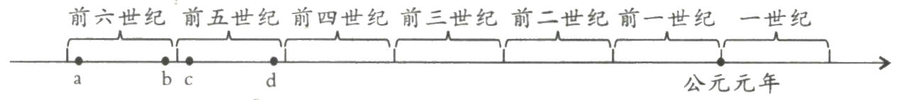
A. a B.b C.c D.d
11.罗马帝国的版图横跨欧、亚、非三洲,地中海成了罗马帝国的“内湖”是在( )
A.公元前3世纪初 B.公元前2世纪 C.2世纪 D.4世纪末
12.古希腊的雅典和斯巴达处于( )
A.克里特文明时期 B.迈锡尼文明时期 C.城邦时期 D.荷马时代
13.“当今有个趋势,人们怀念她的民主制度,并将其视为所有现代民主制度的源头。”英国历史学家约翰这段话中的“她”位于
A.亚平宁半岛 B.印度半岛 C.阿拉伯半岛 D.希腊半岛
14.理清历史发展线索可以帮你比较直观地了解一个国家的发展概况。如图事件均与古代罗马有关,它们发生的先后顺序是( )
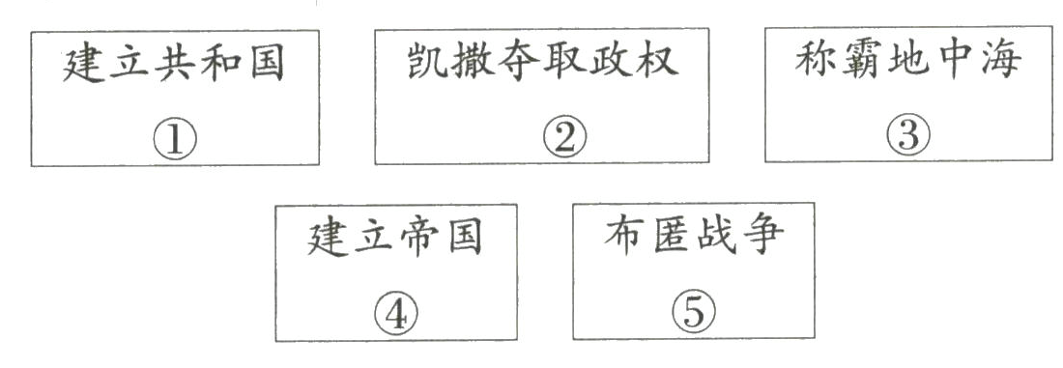
A.①②③④⑤ B.⑤④③②① C.①⑤③②④ D.③①⑤②④
15.雅典民主政治开启了西方民主制度的先河。下列说法中符合史实的有( )
①民主政治时期的雅典没有国王 ②公民大会是雅典国家最高权力机构
③包括妇女在内的所有雅典人都享有民主 ④伯里克利时期,雅典民主政治达到高峰
A.①②③ B.①②④ C.①③④ D.②③④
二、简答题(共10分)
16.观察下图,回答问题。
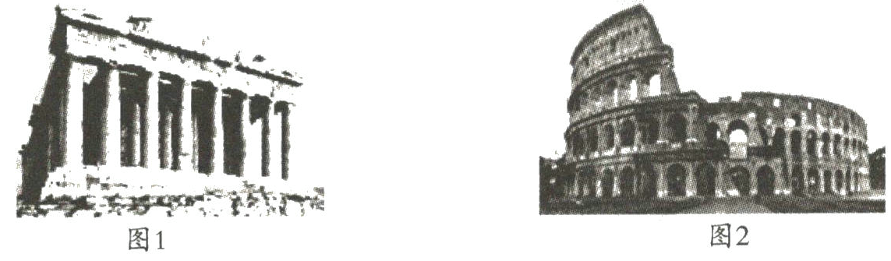
(1)图1是希腊建筑的典型代表,它是什么?它具有怎样的特点?(4分)

(2)图2是罗马建筑的典型代表,它是什么?它具有怎样的特点?(4分)

(3)罗马建筑和希腊建筑之间有什么关系?(2分)

三、材料分析题(共18分)
17.阅读材料,回答问题。(8分)
材料一 亚历山大虽然以解除波斯的奴役为号召,从小亚细亚到埃及一路赢得了当地人民的支持和拥护,但一旦遇到抵抗时,他是不惜大动屠刀的。城市被摧毁,幸存者被出卖为奴,财富被洗劫一空。
材料二 (亚历山大)东征在客观上使希腊文明与埃及、巴比伦和印度的文明得以接触、交流、融会,扩大了各民族已知世界的范围,加快了人类历史由分散走向整体的进程,在一个世界性的帝国内,世界性的政治、经济和文化的出现是必然的。
(1)材料一中,人民对亚历山大东征既支持又抵抗的原因是什么?亚历山大东征给东方人民究竟带来了什么?(4分)

(2)根据材料二概括亚历山大东征在客观上所起的作用。(4分)

18.阅读下列材料,回答问题。(10分)
材料一 在古罗马,到处都有大规模使用奴隶劳动的大庄园,奴隶被称为“会说话的工具”。奴隶主为了取乐,建造巨大的角斗场,强迫奴隶成对角斗,并让角斗士手握剑、匕首,相互拼杀。一场角斗戏下来,场上留下的是一具具奴隶尸体。奴隶主的残暴统治,迫使奴隶一再发动大规模武装起义。公元前73年,世界古代史上最大的一次奴隶起义斯巴达克起义爆发了。
材料二 斯巴达克起义虽遭失败,其影响于罗马社会的威力却大于当时任何社会阶层的活动。它对奴隶制的打击与震撼使罗马剥削奴隶的方式开始有所变化,隶农制的剥削形式逐渐增多起来。……客观上也有助于帝制取代共和制度的历史转变。斯巴达克本人也代表着古代奴隶起义领袖的高度水平,智勇贤明皆备,他为后人不断赞咏称颂,实非偶然。
(1)结合材料一分析斯巴达克起义发生的根本原因是什么?斯巴达克起义爆发时,罗马处于什么时期?(4分)

(2)结合材料二分析斯巴达克起义虽然失败了,但有何重要作用?(3分)

(3)罗马由帝制取代共和制是在什么时间由谁实现的?(3分)

四、探究题(共17分)
19.古罗马是人类最宝贵的遗产之一。经过本单元的学习后,某学习小组的学生将古罗马的知识进行了整理,请你结合所学知识,协助他们完成探索。
【军事篇】
材料一:
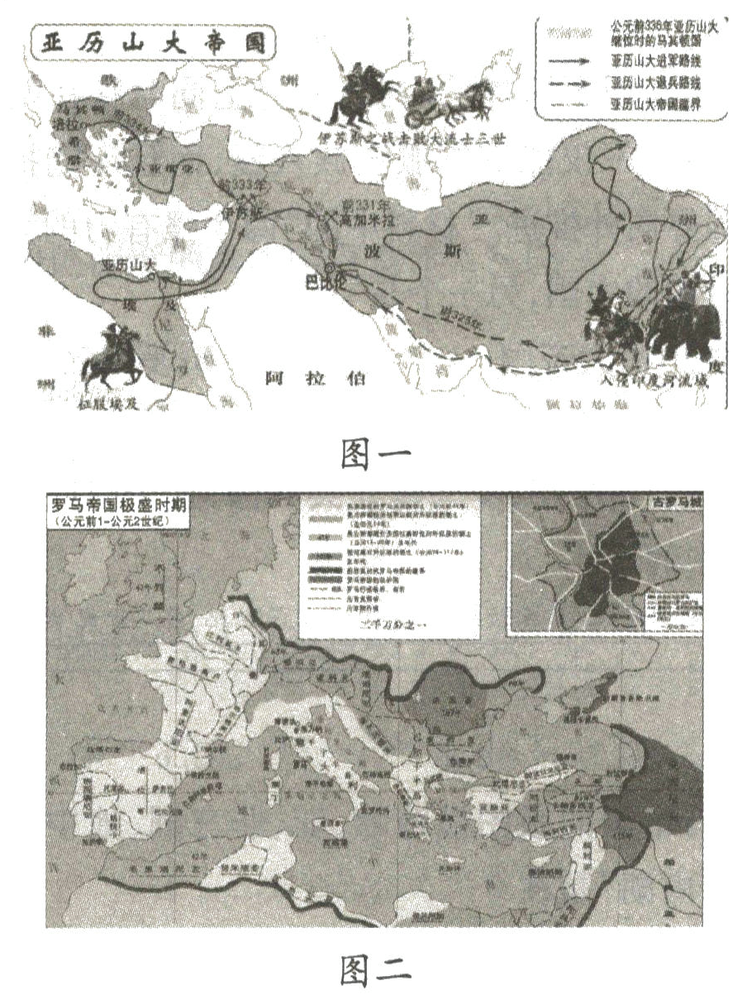
(1)图一和图二都是地跨欧、亚、非的大帝国,名称分别是什么?(2分)

(2)这两大帝国有很多相似之处,请列举出两条。(2分)

【政治篇】
材料二: 在共和国时期,罗马人统一了整个意大利半岛,并通过三次布匿战争确立了西地中海的霸权。公元前2世纪,罗马又征服东地中海地区,成为整个地中海地区的霸主。随着版图的不断扩张,奴隶人数也不断激增。内战和独裁反而更促成了古罗马的扩张,奴隶制进一步发展。原有的共和体制不再适应新的统治需要,后被罗马帝国所取代。
(3)根据材料二,古罗马经历了哪两种政体改变?政体变化的原因是什么?(3分)

(4)材料二描述的制度,我们从中可以得到哪些借鉴?(2分)

【文化篇】
材料一:公元前450年左右,罗马颁布了成文法,并把这部成文法刻在十二块铜板上。成文法内容涉及诉讼程序、所有权和债务权、宗教法、刑法、民法等。
材料二:2018年3月11日第十三届全国人民代表大会第一次通过了《中华人民共和国宪法修正案(2018)》。该修正案完善了依法治国和宪法实施举措;充实完善我国革命和建设发展历程的内容;充实完善爱国同一战线和民族关系等内容。这样的修改,有利于牢铸中华民族共同体意识,加强
各民族交往交流和交融,促进各民族和睦相处、和衷共济、和谐发展。
(5)材料一中指的是哪一法典内容?该法典为何被后人奉为圭臬?(3分)

(6)根据材料二,并结合相关史实,以“法制·和谐”为题,写一篇150字左右的小短文。(5分)

《第二单元 测评卷》答案
1.C 2.A 3.C
4.A【解析】布匿战争是世界古代史上一次影响深远的战役,该战役的结果是罗马成为地中海的霸
主。公元前3世纪至前2世纪,为争夺地中海霸权,罗马共和国同地中海西部强国迦太基进行了三
次布匿战争,最终击败迦太基,公元前2世纪后期,取得地中海霸权,成为强大的奴隶制国家。故
选A。
5.a 6.b
7.A【解析】本题考查公历纪年。公元,即公历纪年法,是一种源自于西方的纪年方法,又称西历或西元。1912年,中华民国临时政府改用这种历法。1949年中国人民政治协商会议决定新成立的中华人民共和国使用国际社会上大多数国家通用的公历作为历法与纪年。A属于公历纪年。故选A。
8.D【解析】依据题干信息“亚历山大在所征服的地区建立了许多城堡…使希腊文化传播到东方,使混合着希腊和东方因素的文明诞生”。结合所学知识可知,亚历山大东征,使希腊文化传播到东方,东方文明传播到西方,促进了东西方文化的交流。故选D。
9.B 10.B
11.C【解析】2世纪,罗马帝国进入黄金时期。帝国的版图横跨欧、亚、非三洲,地中海成为了罗马帝国的“内湖”。故选C
12.C
13.D【解析】本题的关键信息是“现代民主制度的源头”。公元前5世纪中后期伯里克利当政期间,雅典达到全盛,奴隶制民主政治发展到高峰,并成为现代民主制度的源头。雅典位于希腊半岛,故选D。
14.C【解析】公元前509年,罗马建立奴隶制共和国。罗马共和国建立后,逐步征服了整个意大利
半岛。公元前3世纪至前2世纪,为争夺地中海霸权,罗马共和国同地中海西部强国迦太基进行了三次布匿战争,最终击败迦太基,公元前2世纪后期,取得地中海霸权,成为强大的奴隶制国家。
公元前49年,凯撒夺取政权,实行独裁统治,标志着罗马共和国名存实亡。公元前27年,屋大维独
揽国家大权,罗马共和国被罗马帝国取代。故选C。
15.B【解析】公元前5世纪中后期,伯里克利主政时期,雅典奴隶制民主政治达到古代世界的最高
峰,当时雅典全体成年男性公民可以参加最高权力机构公民大会,决定内政、外交、战争等重大问
题,但妇女、儿童、外邦人和奴隶无权享有这种民主。③包括妇女在内的所有雅典人都享有民主这
个表述是错误的。据此可排除A、C、D三个选项。故选B
16.(1)雅典帕特农神庙。神庙四周以廊柱环绕,柱身有粗有细。
(2)罗马大竞技场。它既坚固结实,又华丽宏伟。
(3)罗马建筑吸收了希腊建筑的特点,并有所创新。
17.(1)支持是因为期待他解除波斯的奴役;抵抗是因为人民反对压迫和奴役。给东方人民带来了巨大灾难,掠夺了东方世界的无数财富。
(2)促进了东西方经济文化交流;扩大了各民族已知世界的范围,加快了人类历史由分散走向整体
的过程;使一种混合着希腊和东方因素的文明诞生。
18.(1)奴隶主的残暴统治,使阶级矛盾尖锐。罗马处于共和国时期。
(2)动摇了罗马共和国的统治。
(3)公元前27年由屋大维实现的。
19.(1)图一是亚历山大帝国,图二是罗马帝国。
(2)都是地跨欧、亚、非三大洲的大帝国;都对外进行了扩张战争;都促进了东西方文化的交流。
(3)由共和制变为帝制。由于版图不断扩大、大规模的内战和军事独裁的出现,导致共和国解体,帝国形成。
(4)只有充分的民主,国家才能够有一个特色意见,不断进取和创新。(言之有理即可)
(5)《十二铜表法》。该法典是罗马最早的成文,其内容十分广泛,涉及诉讼程序、所有权和债务权、宗教法、刑法、民法等,是最后世罗马法典乃至欧洲法学的渊源。
(6)小短文:略

